LAPORAN MINGGU KE-3

PROJECT DESKTOP



KELOMPOK 2 :

1. AMELIA (2111082006)
2. AULIA RAZAK AKMAL (2111082008)
3. SILVIA PUTRI HERLIENO (2111082043)
4. TRI WAHYUDI (2111083022)
5. YONDRA SEPTIAN (2111082048)

KELAS : 2B TRPL

Jurusan Teknlogi Informasi

Program Studi DIV Teknologi Rekayasa Perangkat Lunak

POLITEKNIK NEGERI PADANG

2022/2023

Pada slide kedua terdapat pembahasan yang akan kami presentasikan yaitu rancangan USECASE, rancangan DATABASE, ACTIVITY DIAGRAM, dan WIREFRAME dari projek yang akan kaami kerjakaan.

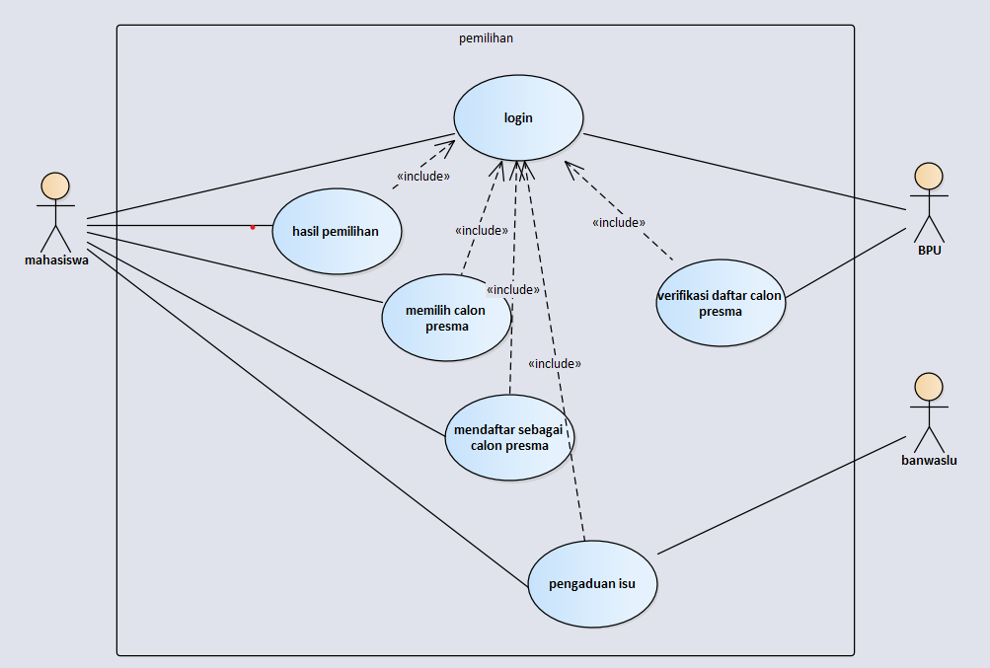

Ini adalah USECASE yang akan diimplementasikan untuk projek kami. Dimana pada usecase tersebut terdapat tiga actor yaitu mahasiswa, BPU, banwaslu. Actor mahasiswa harus login terlebih dahulu dan setelah login mahasiswa dapat memilih menu yang sudah include didalam login yaitu memilih calon presma, mendaftar sebagai calon presma, hasil pemilihan, dan pengaduan isu. Actor BPU juga harus login terlebih dahulu dan selanjutnya dapat memilih menu verifikasi daftar calon presma yang sudah include didalam login. Actor banwaslu tidak perlu login karena banwaslu hanya melihat pengaduan isu yang sudah di sampaikan oleh mahasiswa.

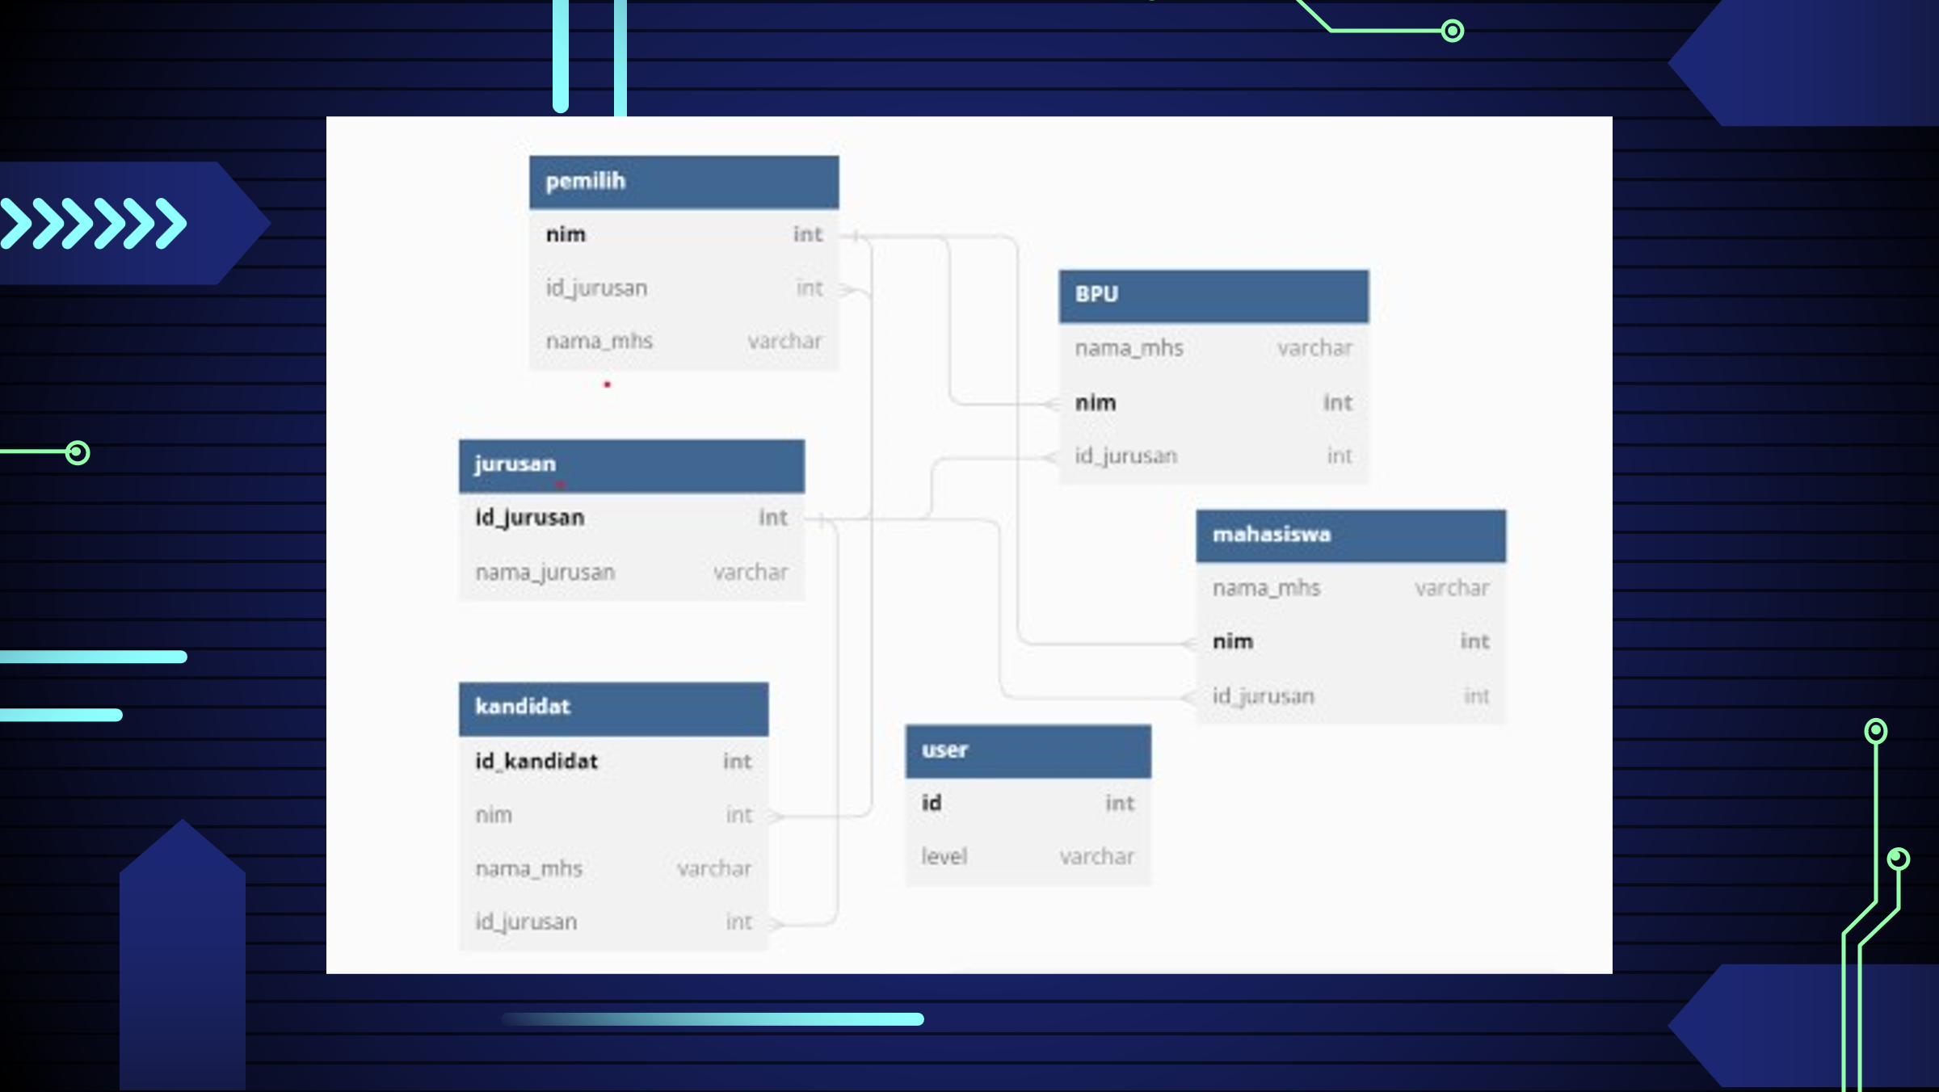

Ini adalah database yang sudah dirancang. Kami memiliki 6 tabel database yaitu pemilihan, jurusan, mahasiswa, kandidat, user, dan BPU. Isi table sudah tertera pada gambar diatas.

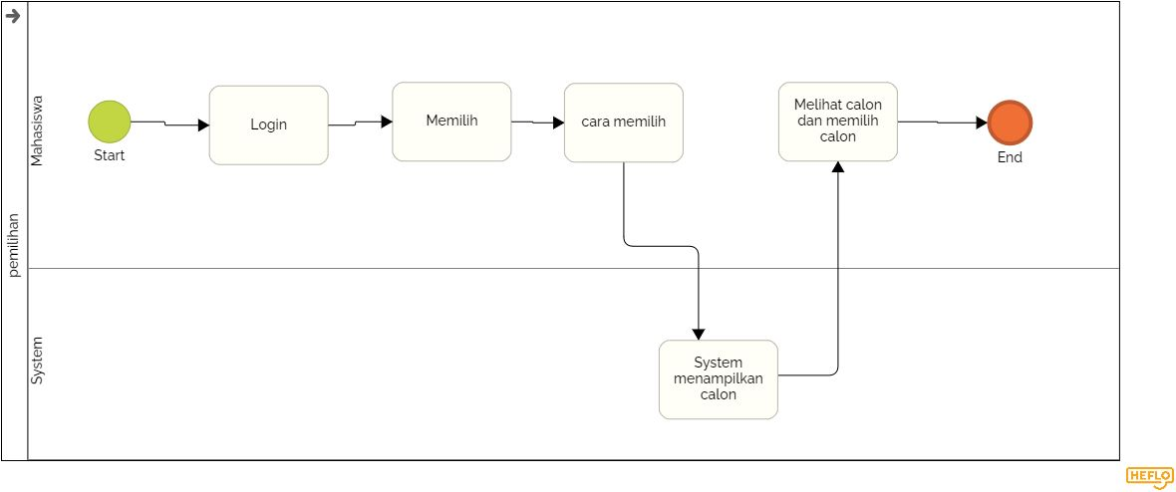

Ini adalah activity diagram dari pemilihan, dimana activity ini dimualai dari mahasiswa lalu mahasiswa login selanjutnya memilih, saat memilih menu tersebut akan otomatis keluar cara pemilihan. Selanjutnya system akan menampilkan calon, setelah itu mahasiswa dapat melihat dan memilih calon presma. Maka system akan berhenti pada mahasiswa.

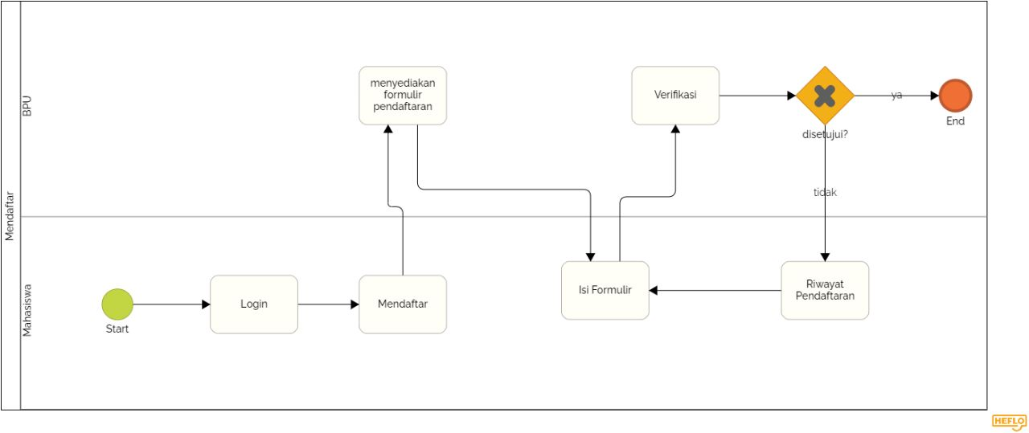

Ini adalah activity diagram dari pendaftaran, dimulai dari mahasiswa dengan login terlebih dahulu. Selanjutnya mahasiswa yang ingin menjadi presma akan memilih menu mendaftar, maka bpu akan menyediakan formular pendaftaran. Mahasiswa mengisi formular, lalu bpu akan mengverifikasikan formular. Jika formular disetujui maka system akan berhenti di bpu, jika tidak maka mahasiswa akan melihat riwayat pendaftaran dan akan mengulang untuk mengisi formulir dan akan dilanjutkan seberti sebelumnya.

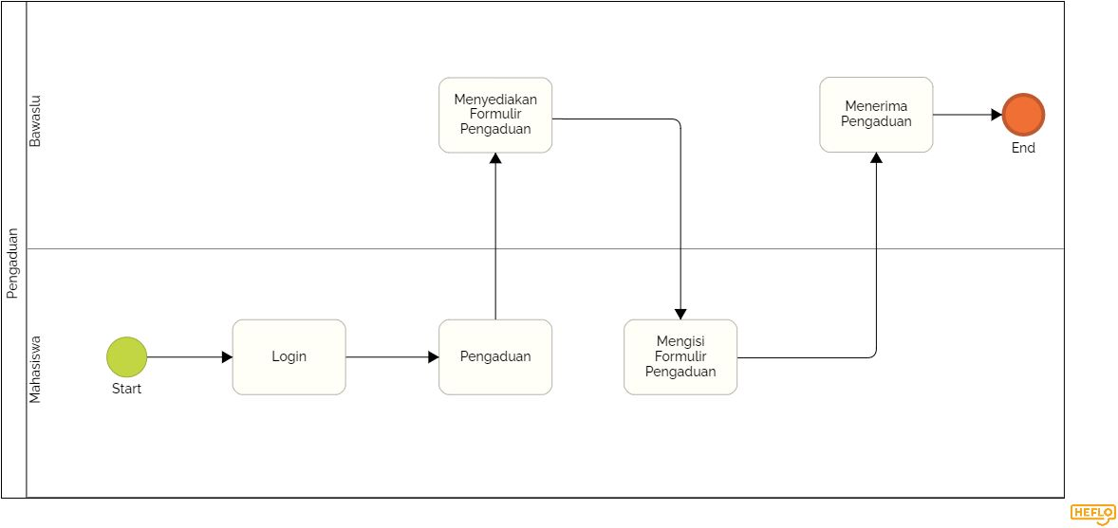

Kemudian ini adalah activity diagram dari pengaduan. Sama seperti sebelumnya system akan dimulai dari mahasiswa, lanjut mahasiswa memilih menu pengaduan. Bawaslu akan menyediakan fomulir pengaduan, lalu mahasiswa dapat mengisi formulir pengaduan. Setelah itu bawaslu akan menerima pengaduan dan system akan berhenti di bpu.

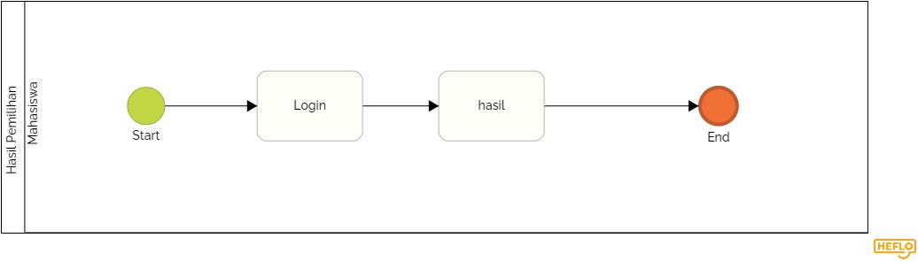

Yang terakhir adalah activity diagram hasil pemilihan. Dimana system akan dimulai dari mahasiswa dan berakhir dimahasiswa, disini mahasiswa login lalu memilih menu hasil. Maka hasil akan ditampilkan dan selesai.

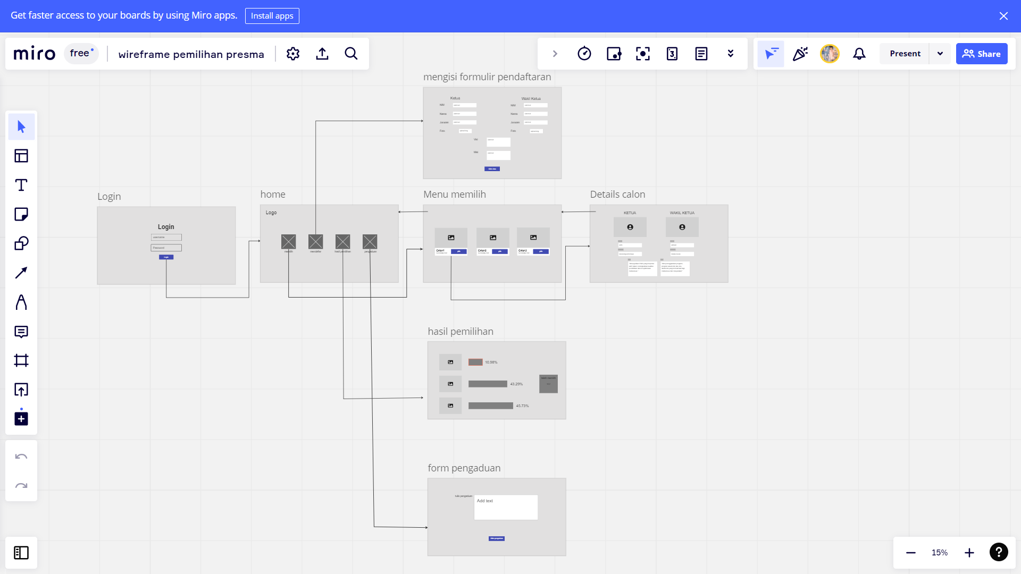

Dan ini adalah wireframe dari desktop yang akan kami buat. Pertama ada wireframe dari login untuk diawalnya. Setelah login nanti akan langsung menuju ke home, dihome ada menu memilih, mendaftar, hasil pemilihan dan pengaduan. Jika menekan menu memilih akan tampil gambar calon presma, Ketika ditekan salah satu calon yang sudah ada maka akan tampil detail dari calon presma seperti nama, jurusan, dan visi misi dari calon presma.

Jika menekan menu daftar akan tampil formulir pendaftaran yang berisi gambar kedua dan wakil, nama, nim, jurusan, dan visi misi. Pada menu hasil pemilihan akan tampil presentasi dari hasil suara masing-masing kandidat, pada sebelah kanan akan ada tampilan untuk sipemilih jika pemilih sudah memilih akan tampil telah memilih dan jika belum memilih akan tampil belum memilih. Pada menu pengaduan hanya adad tampilan text untuk memberi pengaduan.